「とりもどそう！元気なニッポン2022×SND連携」演奏会
参加校募集
NEXCO西日本presents吹奏楽がニッポンを元気にする
～西日本地域中学・高校吹奏楽部による演奏会～
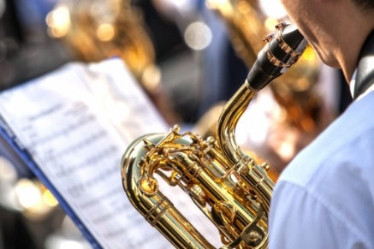

当該企画は、昨年（２０２１年）に新型コロナの影響で全国的な大会などが軒並み中止されている中でも、日々練習を続けている西日本地域の中学・高校吹奏楽部員の皆さまの演奏をNEXCO西日本グループが応援したいという想いで企画していましたが、結果、新型コロナの感染拡大に伴い、昨年（２０２１年）は中止といたしました。
今年度は、昨年（２０２１年）に高速道路エリアでの演奏会を楽しみにしていた地元の中学・高校さまとともに今年度（２０２２年）もコロナ過で疲弊している地域を応援し、楽しいひとときを提供したいことから、演奏会を開催することといたします。
四国吹奏楽連盟に所属されている中学・高校の吹奏楽部で参加を希望される学校は、別紙の申込書に必要事項を記載の上、連絡窓口②（NEXCO西日本 香川高速道路事務所宛て）までメールまたはFAXにてご返送ください。

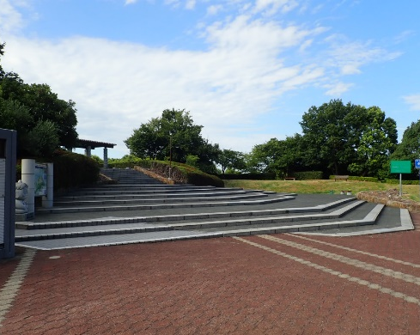
開催予定日時
２０２２年１１月６日（日）
※ 各学校演奏時間 最大15分以内
※ 小雨決行・荒天中止
※ 新型コロナ感染症の影響により中止の場合あり
【中止となった場合】
演奏録音のうえ、FM大阪で特別番組を放送予定（別途調整）

演奏会実施サービスエリア
（香川県）豊浜サービスエリア（上り線）

参加可能人数・校数
各学校 ２０名程度まで ※コロナ対策に合わせたステージサイズにより若干減る場合がございます
1日 最大５校まで （応募校が多数の場合は、先着順にて決定させていただきます）

留意事項
本演奏会への参加申込期限は、202２年９月３０日（火）までとなります。
参加校の決定については、個別各学校に連絡させていただきます。
参加校に対して、各校大型バス1台・楽器輸送用トラック1台をご用意させていただきます。
下記のQRコードを読み取り、是非お一人ずつ、事前に「SNDプロジェクト」サポーター登録をお願いいたします。
みんなの想いで、今よりもっと安全な高速道路へ。みんなの想いで、交通事故ゼロを目指しましょう！
「STOP! NAGARA DRIVING PROJECT」
わき見をし「ながら」の運転、スマートフォンを操作し「ながら」の運転など、高速道路での交通事故につながる危険運転を撲滅し、交通事故ゼロを目指すプロジェクトです。
毎週木曜日20:00～FM大阪でラジオ放送中！
あのアーティストも、SNDサポーターかも！？
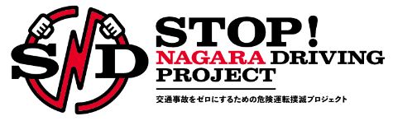

以 上

「とりもどそう！元気なニッポン2022×SND連携」演奏会

参加申込書

香川高速道路事務所長 殿
申込日 令和 年 月 日

□ 本校は以下のサービスエリアにて開催される「とりもどそう！元気なニッポン」演奏会（仮）に参加申込みします。
開催サービスエリア |  |  |  |  |  | 令和４年１１月６日開催
（香川県）豊浜サービスエリア（上り線）
学校名
フリガナ
参加代表者  氏名 |  |  | (フリガナ) |  |  |  |  |  | 部員数 |  |  | 参加者数
 |  |  |  |  |  |  |  |  | 名 |  |  | 名
学校の所在地 |  |  |  |  |  |  |  |  |  | 代表者連絡先  (※すぐに連絡がとれる番号を必ず1つ記入して下さい)
〒 |  |  |  |  |  |  |  |  |  | 固定電話 | ― ―
 |  |  |  |  |  |  |  |  |  | 携帯電話 | ― ―
演奏曲 | ・・・・・・  ・・・・・・  ・・・・・・ |  |  | 〇分 | 合計  最大  15分  以内 |  |  | ※それぞれの曲の説明を簡単に記載ください。
 |  |  |  | 〇分
 |  |  |  | 〇分

【連絡窓口①：企画内容などの全般に関すること】 | 【連絡窓口②：参加申込みに関すること】
西日本高速道路株式会社 本社  担当者：土井、東（エリア事業課）  電話番号：06-6344-7436（直電）  Mail：m.doi.ae@w-nexco.co.jp, h.azuma.aa@w-nexco.co.jp | 西日本高速道路株式会社 香川高速道路事務所  担当者：大久保（総務課）  電話番号：0877-63-2155（代表）  Mail：t.okubo.ab@w-nexco.co.jp

